Evaluacija sudionika online završnice Erasmus+ projekta ''Abeceda znanosti'',
26.10.2023., (N=18)

Ustanove iz kojih su bili sudionici:

OŠ Bedekovčina
Osnovna škola Sveti Križ Začretje
OŠ Krapinske Toplice
OŠ Vladimir Bosnar Stubičke Toplice
OŠ GORNJE JESENJE
Centar za odgoj i obrazovanje Krapinske Toplice
Centar za autizam Osijek
COOKT
OŠ Zlatar Bistrica
OŠ Lijepa naša Tuhelj
OŠ Antuna Mihanovića Klanjec

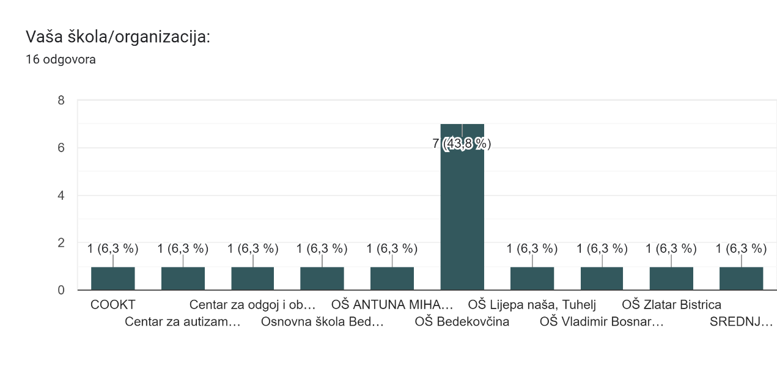

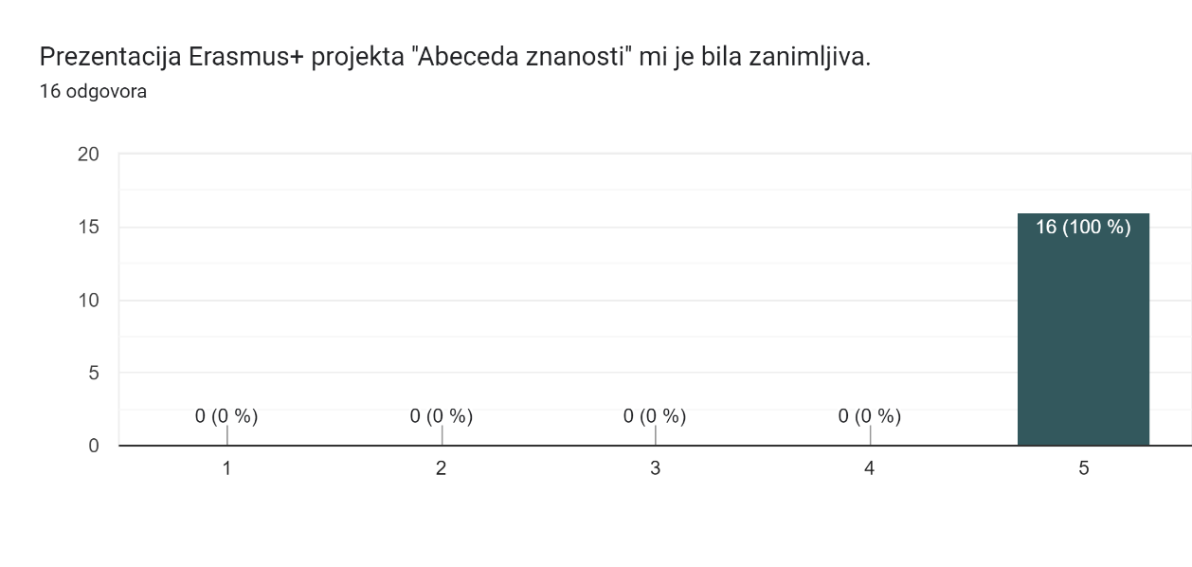

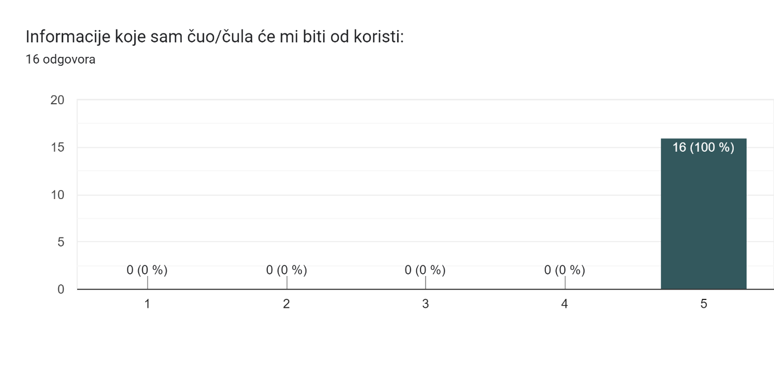
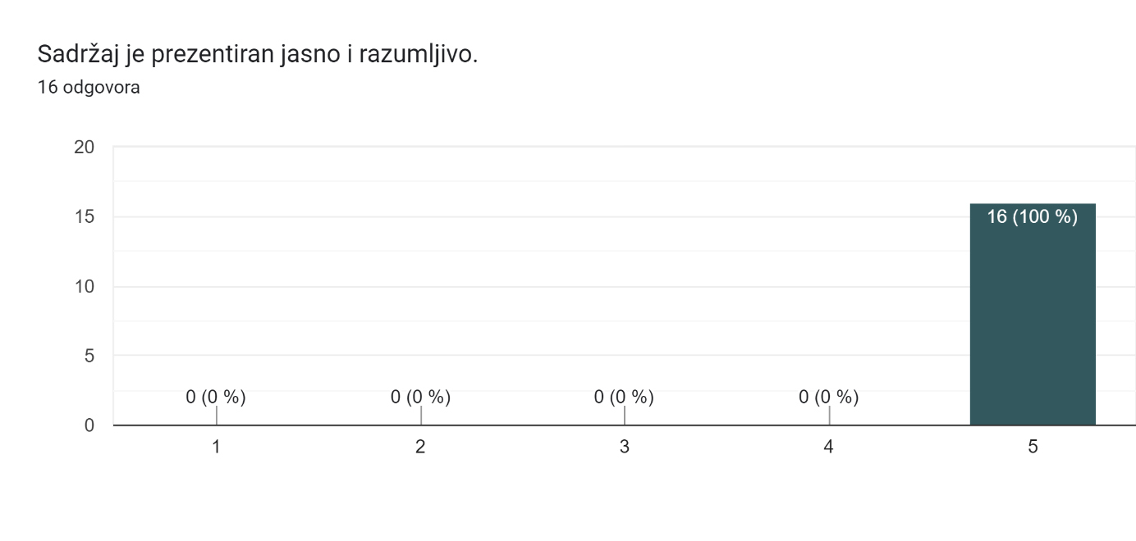
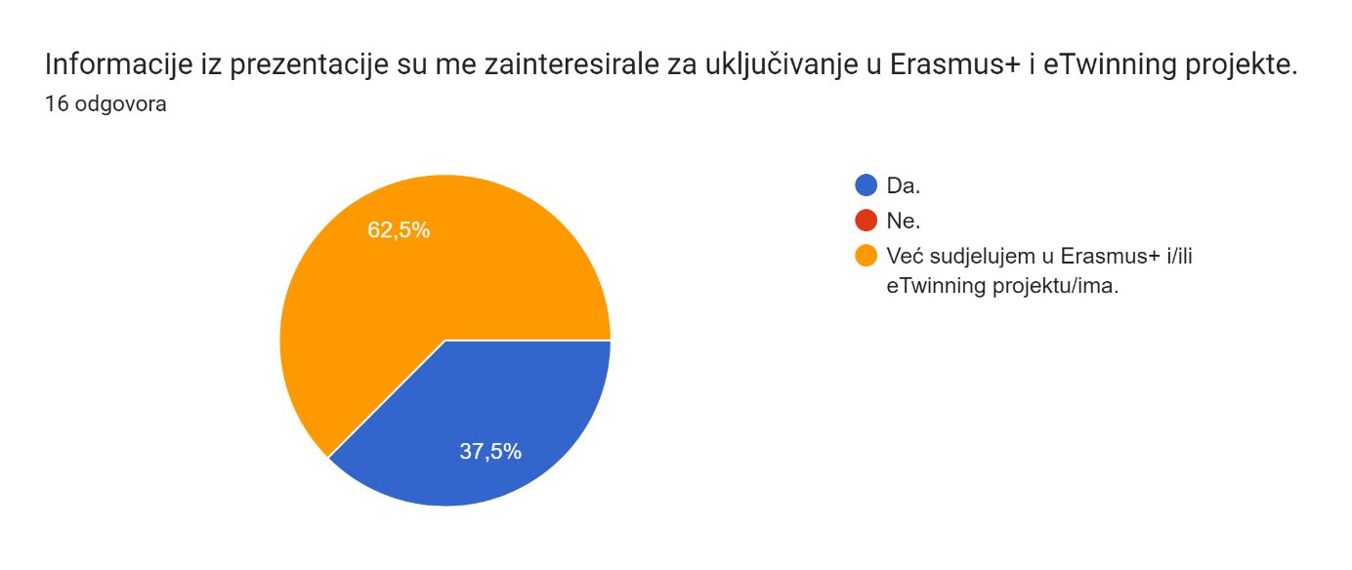

Što je moglo biti bolje:
5 odgovora
/
Sve je jako zanimljivo i detaljno objašnjeno
Izvrsni ste.
Prvi puta smo u Erasmusu pa mi je zanimljivo čuti iskustva.

Je li Vam se nešto posebno dopalo i/ili će Vam koristiti:
7 odgovora
Sve mi se svidjelo.
Sve je bilo jasno i zanimljivo.
Sve će mi biti korisno.
Veliki izbor aktivnosti
Aktivnosti iz projekta te izbor ustanova i organizacija kao vanjskih suradnika.
Hvala na pozivu na online završnicu projekta. Sve je bilo jako korisno, a posebno me dojmio dio koji se odnosio na akreditaciju, sad su mi neke stvari puno jasnije. Hvala još jednom.
STEM kamp nisam znala da ste i to organizirali. Bravo!

Ako želite još nešto reći:
6 odgovora
Pohvale koordinatorici na izrazito dobrom i stručnom vođenju projekata!
Bravo za učenike, nastavnike i ravnatelja
Čestitke na trudu, angažmanu, raznovrsnim aktivnostima i detaljnoj prezentaciji.
Ovim putem želim se zahvaliti na podršci koju ste pružili našoj školi- Centar za autizam Osijek. Uz Vaše vrlo jasne i korisne savjete osjećamo se puno sigurnije u provođenju našeg prvog Erasmus+ Ka1 projekta.
Marta puno hvala na informacijama, ako zapnemo u izvješću , kontaktirat ću Vašu školu za pomoć.
Bravo, sve pohvale za vaše aktivnosti u projektima.

